UHF

RFID System
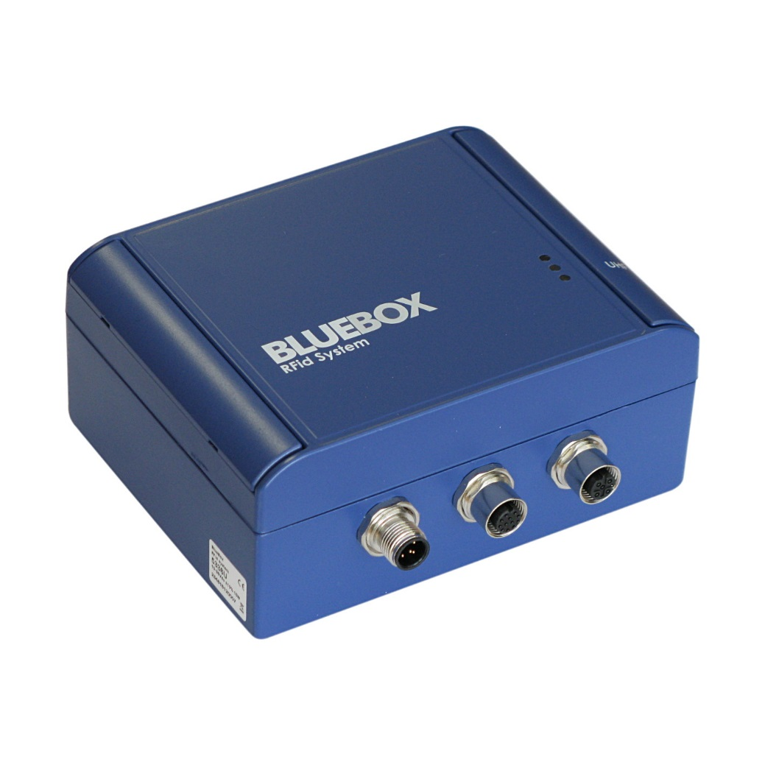

BLUEBOX CX Industrial UHF 5346-T



Diese Unterlagen beziehen sich auf dieses Geräte
Beschreibung: |  | Bestellnummer:
Long Range read / write UHF RFID device with up to 2 external antennas. Serial RS232/RS485 and Ethernet 10-100M communication interface on M12 4 poles D-coded female connector. EU (865 MHz … 868MHz) version. |  | 5346U-T |  | 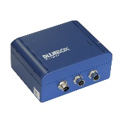

iDTRONIC GmbH  Ludwig-Reichling-Straße 4  67059 Ludwigshafen  Germany/Deutschland  Phone: +49 621 6690094-0  Fax: +49 621 6690094-9  E-Mail: info@idtronic.de  Web: idtronic.de | Ausgabe 0.1  – 25. August 2020 –  Änderungen ohne vorherige Ankündigung vorbehalten.  © Copyright iDTRONIC GmbH 2020  Printed in Germany
Inhalt
1 Eingang für Auslöse-Taster 4
1.1 Anschlussbelegung digitale Ein-/Ausgänge 5
1.2 Interne Beschaltung 6
1.3 Mainboard 6
2 Vorschlag Verdrahtung Auslösetaster 7
3 Revisionen 9

Eingang für Auslöse-Taster
Die Bluebox ist in der kundenspezifischen Firmware so voreingestellt, dass ein automatischer Lesevorgang auf beiden Antennen mit dem Eingang 1 ausgelöst wird.
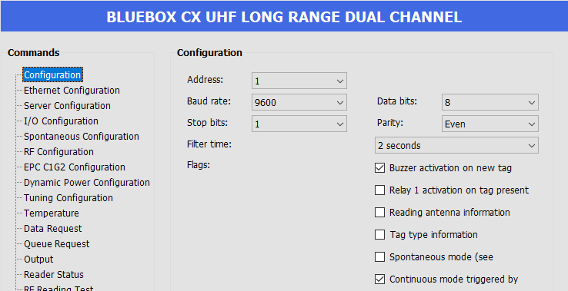
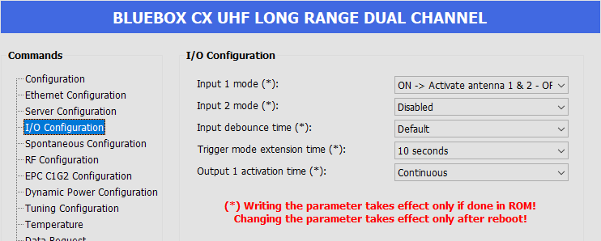

Anschlussbelegung digitale Ein-/Ausgänge
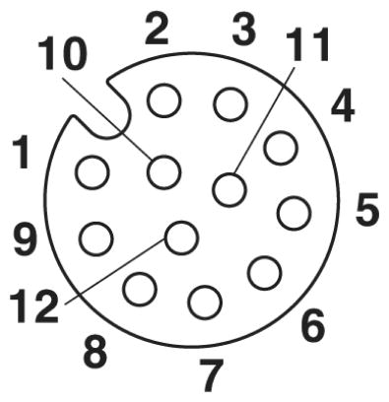
12-poles M12 A-coded female connector
Pin | Nr. | Farbe | Typisch | Maximal | Beschreibung
IN1 + | 1 | Braun |  |  | Eingang 1 positive Referenz*
IN1 | 2 | Blau | 10 mA @ 12Vdc  20 mA @ 24Vdc |  | Eingang 1 Opto-Koppler plus
IN2 + | 3 | Weiß |  |  | Eingang 2 positive Referenz*
IN2 | 4 | Grün | 10 mA @ 12Vdc  20 mA @ 24Vdc |  | Eingang 2 Opto-Koppler plus
OUT1 NO | 5 | Rosa |  | 1A@30Vdc | Relais 1 Schließer
OUT1 COM | 6 | Gelb |  |  | Relais 1 Mittekontakt
OUT2 NO | 7 | Schwarz |  | 1A@30Vdc | Relais 2 Schließer
OUT2 COM | 8 | Grau |  |  | Relais 2 Mittekontakt
OUT2 NC | 9 | Rot |  | 1A@30Vdc | Relais 2 Öffner
IN1 - | 10 | Violett |  |  | Eingang 1 negative Referenz**
IN2 - | 11 | Grau/Rosa |  |  | Eingang 2 negative Referenz**
OUT1 NC | 12 | Rot/Blau |  | 1A@30Vdc | Relais 1 Öffner

* ** diese beiden Anschlüsse sind intern miteinander verbunden.

Interne Beschaltung

Mainboard
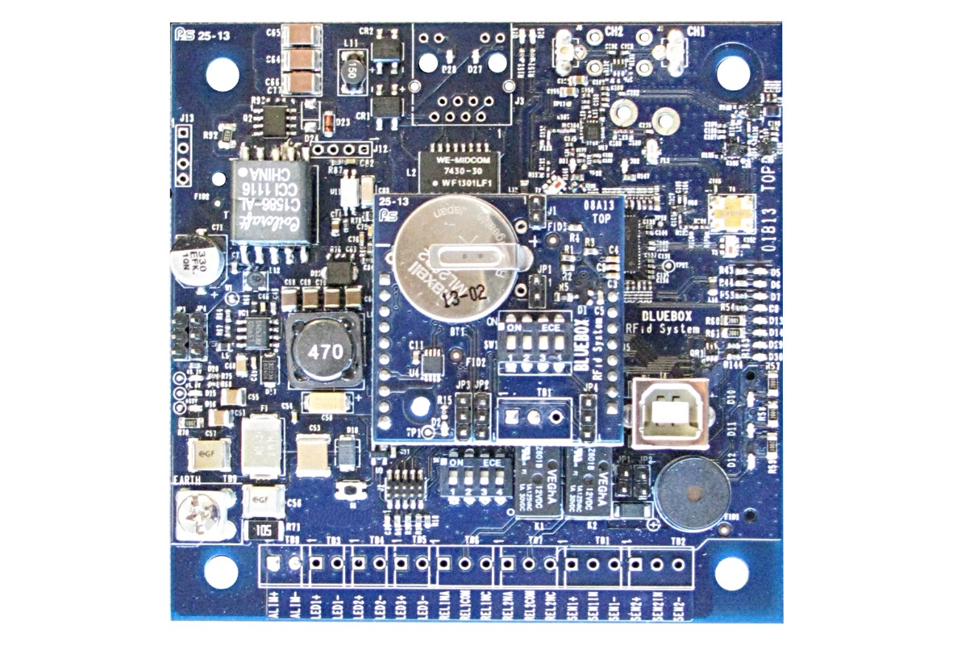
1

JP1 JP2
SW1

JP3 JP4
SW1
Dip 1 | Ein: erzwingt Kommunikationsparameter 255, 19200, 8, n, 1.
Dip 2 | Ein: ermöglicht Betriebsart „Spontaneous Mode“
Dip 3 | —unbenutzt—
Dip 4 | —unbenutzt—

JP1
Open | Positive Referenz der Eingänge 1 + 2 frei
Close | Positive Referenz der Eingänge 1 + 2 intern mit der positive Betriebsspannung verbunden (+PWR)

JP2
Open | Negative Referenz der Eingänge 1 + 2 frei
Close | Negative Referenz der Eingänge 1 + 2 intern mit der negativen etriebsspannung verbunden (–PWR)

JP3 and JP4
1-2 | Externe Stromversorgung
2-3 | Stromversorgung über Ethernet (PoE) IEEE 802.3af.

Vorschlag Verdrahtung Auslösetaster
Im Geräte die Kontakte JP1 + JP2 setzen.

Die beiden Tasterkontakte an Pins 1 + 2 des Anschluss digitale Ein-/Ausgänge.

Eine zusätzliche Stromversorgung ist nicht erforderlich.

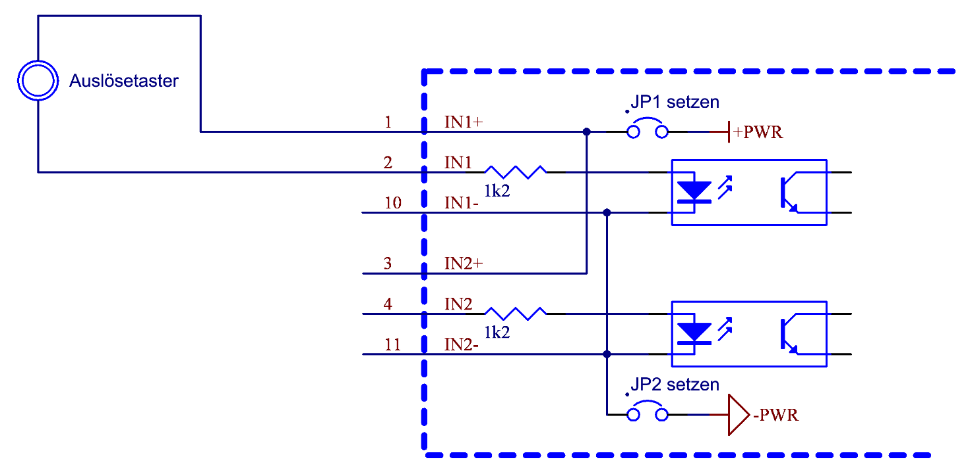

Revisionen
Datum | Version | Beschreibung
2020-08-25 | 0.1 | Erster Entwurf

